产品说明书
一、产品的展示

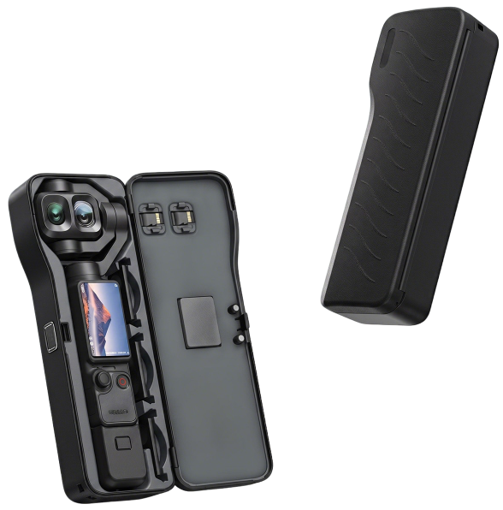
预留孔位
用于安装挂绳
TF内存卡槽（micro SD卡）
支持最多两张放置
注：硅胶卡扣固定
硅胶软垫相机收纳槽
支持放置Pocket 4P
1/4英寸 螺纹手柄

按键开关
控制收纳盒开/关合并状态

预留孔位
用于安装挂绳
滤镜卡槽
支持最多放置3片滤镜

注：产品A面（logo面）为硅胶+ABS（仿皮革纹理）
2.场景示范
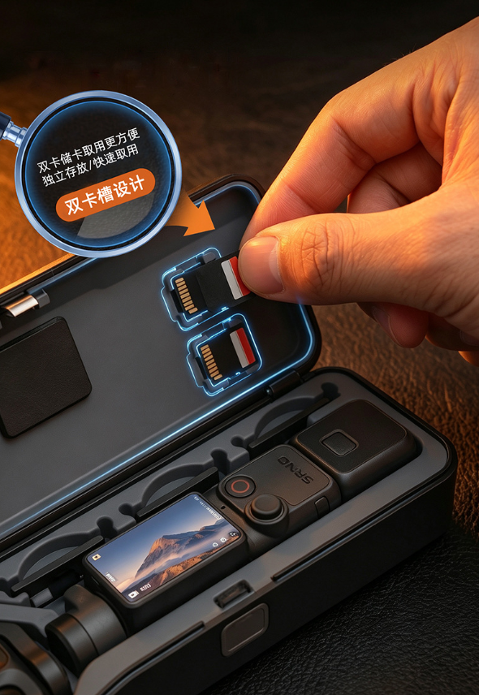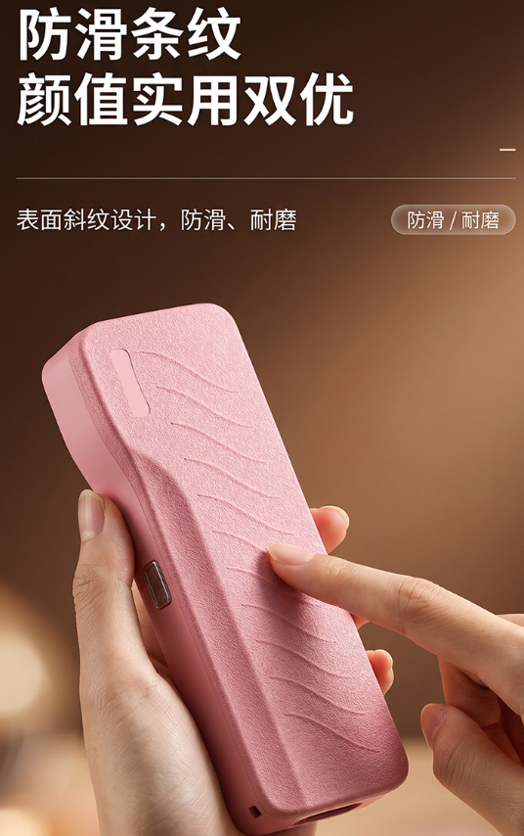
- 包装清单
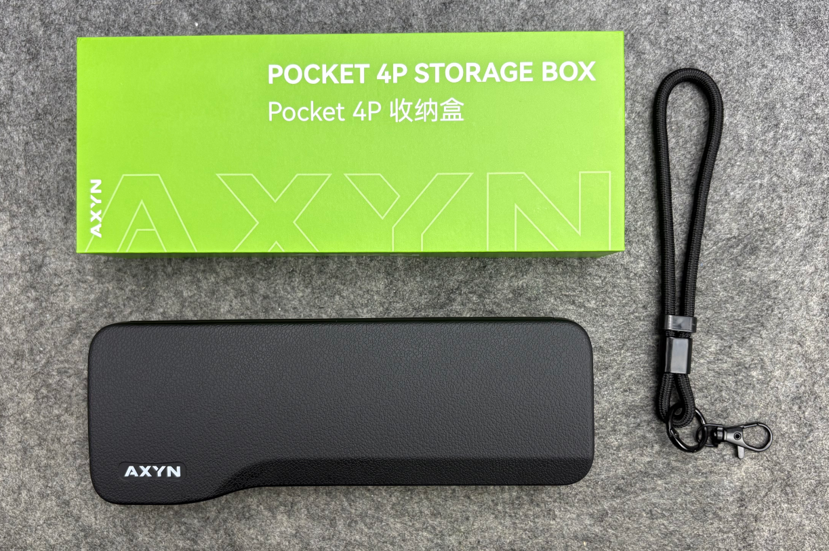
注：挂手绳长：135.5mm
- 使用的说明
1.连接示范
产品使用说明：https://v.douyin.com/cQFByICcHZk/
- 产品的参数
